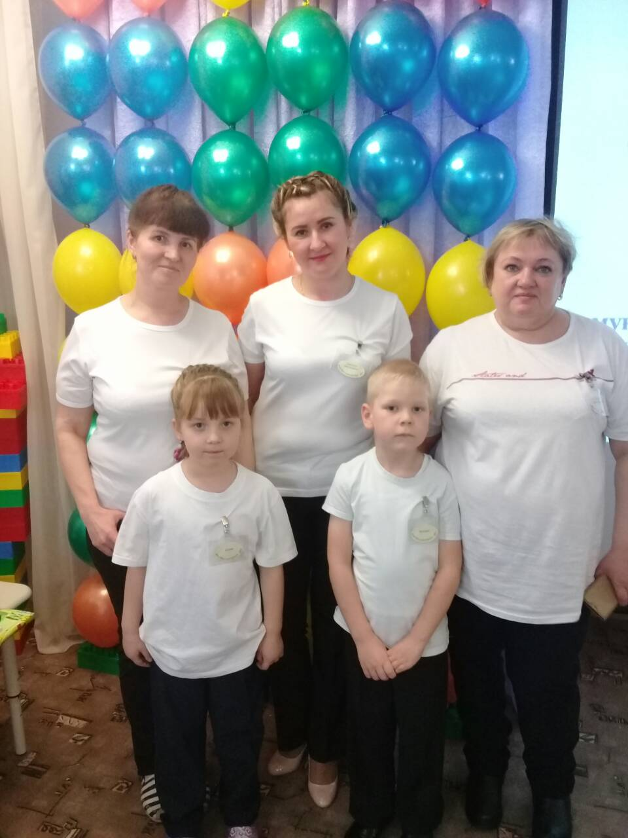
8 декабря 2018 года состоялись муниципальные соревнования по конструированию и моделированию среди дошкольных образовательных организаций «Икаренок – 2018», в котором приняла участие команда МБДОУ «Детский сад № 4». Команда «Мастера народных дел» в составе руководителя Муллаяровой С.В., а также членов команды: Шишигиной О.А.. Подвинцева Михаила, Юркиной С.Г. и Гошковой Юлии представили проект «Ремесленная мастерская», в котором раскрыли тему изготовления ткачества на Руси, а также собрали действующую модель ткацкого станка. Команда заняла IV место среди городских дошкольных образовательных учреждений.

